Índice.

- Introducción.
- Instalación.
- Conexión.
- Esquemas.
- Modelos.
- Restricciones y validaciones.
- Añadir documentos.
- Búsqueda genérica con "find".
- Búsqueda parametrizada con "find".
- Borrar documentos.
- Actualizaciones de documentos.
- Ejercicio.

1. Introducción.

Desde node podemos acceder a diferentes bases de datos pero es MongoDB la que veremos debido a que se ha vuelto muy popular en los últimos años, sobre todo para desarrollar con javascript. MongoDB en lugar de almacenar la información en tablas con sus correspondientes campos y registros, como hacen las bases de datos SQL, lo hace en estructuras de datos en formato BSON (similar a JSON), lo que facilita la integración con ciertas aplicaciones, como las aplicaciones Node.

Muy a menudo se desarrolla el acceso a mongoDB integrándolo con express, creando rutas del servidor para el acceso a los diversos documentos retornando al cliente que realiza la petición datos en formato json. En este tema estudiaremos cómo acceder a mongoDB pero dejaremos de lado express. Aunque sería muy fácil integrar mongoDB y Express, como se vio en temas anteriores, para cada colección de mongoDB se crea una api REST en Express con rutas para: get para consultar los datos, post para insertar nuevos datos, put para actualizar y delete para borrar

2. Instalación.

Es muy sencillo de instalar, se puede descargar desde:

https://www.mongodb.com/try/download/community

Además tenemos la herramienta MongoDB Compass que nos sirve para trabajar con las bases de datos:

https://www.mongodb.com/try/download/compass

En la instalación seleccionamos la opción “Complete” y dejamos el resto de opciones con la configuración por defecto (es decir: next, next, …). Durante la instalación de mongoDB nos pregunta si queremos instalar Compass, si le decimos que sí no hará falta bajarse la instalación de Compass por separado.

MongoDB se instala como un servicio, debemos asegurarnos que se está ejecutando antes de probar apps que accedan a MongoDB.

3. Conexión.

Para conectarnos a basa de datos mongos debemos usar una librería llamada mongoose. Para ir probando esta librería crearemos un proyecto node que llamaremos pruebamongo, realizamos los pasos de siempre:

- Crear una carpeta pruebamongo
- Dentro de esta carpeta un archivo app.js vacío
- Ejecutar npm init para generar package.json
- Añadir el script “start”:”node .” en package.json
- Instalar moongose: npm install mongoose

Ahora en app.js para conectarnos a una base de datos llamada contactos de nuestro mongoDB:

//cargamos moongose
const mongoose = require('mongoose');
//establecemos el motor de promesa por defecto en javascript
//esto es necesario pq mongo admite distintos tipos de promesas
mongoose.Promise = global.Promise;
//conectar con la BD contactos
mongoose.connect('mongodb://localhost:27017/contactos')

Si la base de datos contactos no existe, como será el caso la primera vez que ejecutemos este proyecto, se creará.

4. Esquemas.

Un esquema es un objeto en formato JSON que define como serán los documentos de una base de datos, para definir como serán nuestros contactos continuamos escribiendo en app.js:

//esquema
let contactoSchema = new mongoose.Schema({
nombre: String,
telefono: String,
edad: Number
});

5. Modelos.

Una vez definido el esquema, necesitamos aplicarlo a un modelo para asociarlo así a una colección en la base de datos:
//modelo
let Contacto = mongoose.model('contactos', contactoSchema);

6. Restricciones y validaciones.

Si definimos un esquema sencillo como el ejemplo de contactos anterior, permitiremos que se añada cualquier tipo de valor a los campos de los documentos. Así, por ejemplo, podríamos tener contactos sin nombre, o con edades negativas. Pero con Mongoose podemos proporcionar mecanismos de validación que permitan descartar de forma automática los documentos que no cumplan las especificaciones:

El validador required permite definir que un determinado campo es obligatorio.

El validador default permite especificar un valor por defecto para el campo, en elccaso de que no se especifique ninguno.

Los validadores min y max se utilizan para definir un rango de valores (mínimo y/ocmáximo) permitidos para datos de tipo numérico.

Los validadores minlength y maxlength se emplean para definir un tamaño mínimo o máximo de caracteres, en el caso de cadenas de texto.

El validador unique indica que el campo en cuestión no admite duplicados (sería una clave alternativa, en un sistema relacional).

El validador match se emplea para especificar una expresión regular que debe cumplir el campo, se puede ver en:

https://developer.mozilla.org/en-US/docs/Web/JavaScript/Reference/Global_Objects/RegExp

Estableceremos que el nombre y el teléfono sean obligatorios, y sólo permitiremos edades entre 18 y 120 años (inclusive). Además, el nombre tendrá una longitud mínima de 1 carácter, y el teléfono estará compuesto por 9 dígitos, empleando una expresión regular, y será una clave única.
Podemos emplear algún validador más, como por ejemplo trim, para limpiar los espacios en blanco al inicio y final de los datos de texto. Con todas estas restricciones, el esquema queda de esta forma:

//esquema
let contactoSchema = new mongoose.Schema({
nombre: {
type: String,
required: true,
minlength: 1,
trim: true
},
telefono: {
type: String,
required: true,
unique: true,
trim: true,
match: /^\d{9}$/
},
edad: {
type: Number,
min: 18,
max: 120
}
});

7. Añadir documentos.

Para añadir contactos a nuestra BD:

//añadir documentos
//primero creamos el contacto
let contacto1 = new Contacto({
nombre: "Boris",
telefono: "946112230",
edad: 49
});
//usaremos una promesa save para guardarlo en la base de datos
let p1 = contacto1.save().then(resultado => {
console.log("Contacto añadido:", resultado);
}).catch(error => {
console.log("ERROR añadiendo contacto:", error);

});

//debemos esperar que acaben todas las promesas, ya que son asíncronas
//para cerrar la conexión a la base de datos, Promise.all permite consultar las //promesas pasadas como parámetro para ver si han acabado:
Promise.all([p1]).then(values => {
mongoose.connection.close();
});

Si ahora ejecutamos el proyecto:

Contacto añadido: { _id: 5ede6efec756542ae808e6a5,
nombre: 'Boris',
telefono: '946112230',
edad: 49,
__v: 0 }

Observa que obtenemos los mismos campos que definimos en el esquema (nombre, teléfono y edad), y dos campos adicionales que no hemos especificado:

- __v hace referencia a la versión del documento. Inicialmente, todos los documentos parten de la versión 0 cuando se insertan, y luego esta versión puede modificarse cuando hagamos alguna actualización del documento.

- _id es un código autogenerado por Mongo, para cualquier documento de cualquier colección que se tenga.

Si abrimos MongoDB Compass y nos conectamos a nuestro servidor mongoDB local podemos ver que se han creado la base de datos contactos, la colección contactos y un contacto dentro de esta:

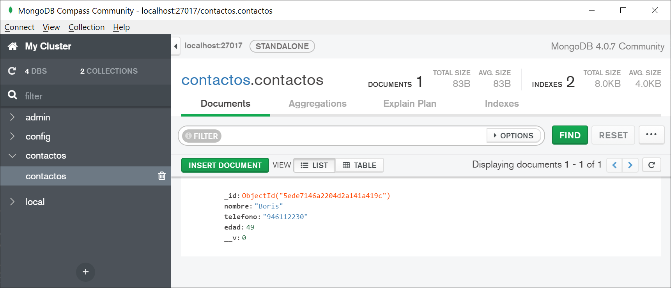

8. Búsqueda genérica con "find".

La forma más general de obtener documentos consiste en emplear el método find asociado al modelo en cuestión. Podemos emplearlo sin parámetros (con lo que obtendremos todos los documentos de la colección):

//busqueda con find
let p2 = Contacto.find().then(resultado => {
console.log(resultado);
}).catch(error => {
console.log("ERROR:", error);
});

//debemos esperar que acaben todas las promesas
//para cerrar la conexión a la base de datos
Promise.all([p1, p2]).then(values => {
mongoose.connection.close();
});

Si ejecutamos esto:

[ { _id: 5ede7146a2204d2a141a419c,
nombre: 'Boris',
telefono: '946112230',
edad: 49,
__v: 0 } ]
ERROR añadiendo contacto: { MongoError: E11000 duplicate key error collection: contactos.contactos index: telefono_1 dup key: { : "946112230" }

Nos devuelve un array con todos los contactos (aunque sólo tenemos uno devuelve array) y además un error provocado al intentar insertar otra vez el mismo contacto puesto que el teléfono ha de ser único.

9. Búsqueda parametrizada con "find".

Podemos también pasar como parámetro a find un conjunto de criterios de búsqueda. Por ejemplo, para buscar contactos cuyo nombre sea "Boris" y la edad sea de 49 años, haríamos esto:

//find con parámetros
let p3 = Contacto.find({ nombre: 'Boris', edad: 49 }).then(resultado => {
console.log(resultado);
}).catch(error => {
console.log("ERROR:", error);
});

//debemos esperar que acaben todas las promesas
//para cerrar la conexión a la base de datos
Promise.all([p1, p2, p3]).then(values => {
mongoose.connection.close();
});

10. Borrar documentos.

Para eliminar documentos de una colección, podemos emplear el método deleteOne, que elimina los documentos que cumplan los criterios indicados como parámetro. Estos criterios se especifican de la misma forma que hemos visto para el método find. Si no se especifican parámetros, se eliminan todos los documentos de la colección.

//borrar documentos
let p4 = Contacto.deleteOne({ nombre: 'Boris' }).then(resultado => {
console.log(resultado);
}).catch(error => {
console.log("ERROR:", error);
});

//debemos esperar que acaben todas las promesas
//para cerrar la conexión a la base de datos
Promise.all([p1, p2, p3, p4]).then(values => {
mongoose.connection.close();
});

El resultado que se obtiene en este caso contiene múltiples propiedades. En la propiedad result podemos consultar el número de filas afectadas (n), y el resultado de la operación (ok).

[ { _id: 5ede7146a2204d2a141a419c,
nombre: 'Boris',
telefono: '946112230',
edad: 49,
__v: 0 } ]

ERROR añadiendo contacto:
[ { _id: 5ede7146a2204d2a141a419c,
nombre: 'Boris',
telefono: '946112230',
edad: 49,
__v: 0 } ]

{ n: 1, ok: 1, deletedCount: 1 }

11. Actualizaciones de documentos.

Para realizar modificaciones de un documento en una colección, emplearemos el método findOneAndUpdate:

//Actualizar documentos
let p5 = Contacto.findOneAndUpdate(
{ nombre: 'Boris' },
{ nombre: 'Boris Anaya', edad: 50 },
{ new: true })
.then((resultado) => { console.log("Contacto Actualizado", resultado) })

//debemos esperar que acaben todas las promesas
//para cerrar la conexión a la base de datos
Promise.all([p1, p2, p3, p4, p5]).then(values => {
mongoose.connection.close();
});

Que tiene como resultado:

Contacto Actualizado { _id: 5ede78b4c5e89d072c3d1a71,
nombre: 'Boris Anaya',
telefono: '946112230',
edad: 50,
__v: 0 }

El problema de este método es que si hay varios documentos que cumplen la condición sólo toma el primero de ellos. Cuando queremos asegurarnos que actualizamos el documento que queremos o bien buscamos por un campo unique, como teléfono en nuestro caso o bien empleamos el método findByIdAndUpdate:

let p5 = Contacto.findByIdAndUpdate('5ede78b4c5e89d072c3d1a71',
{ nombre: 'Boris Anaya Moreno', edad: 51 }, { new: true })
.then(resultado => {
console.log("Modificado contacto:", resultado);
}).catch(error => {
console.log("ERROR:", error);
});

Que tiene como resultado:

Modificado contacto: { _id: 5ede78b4c5e89d072c3d1a71,
nombre: 'Boris Anaya Moreno',
telefono: '946112230',
edad: 51,
__v: 0 }

12. Ejercicio.

Haz una app “crearlibros” que:

- Cree una bases de datos llamada libros
- Una colección también llamada libros
- Inserta los siguientes documentos del fichero books.json del ejercicio del tema anterior:

[
{
"title": "Q",
"author": "Luther Blissett",
"img": "0.jpg"
},
{
"title": "El amor en tiempos cólera",
"author": "Gabriel García Márquez",
"img": "1.jpg"
},
{
"title": "Watchmen",
"author": "Alan Moore y Dave Gibbons",
"img": "2.jpg"
},
{
"title": "54",
"author": "Wu Ming",
"img": "3.jpg"
},
{
"title": "El ejército de los sonámbulos",
"author": "Wu Ming",
"img": "4.jpg"
},
{
"title": "Maus",
"author": "Art Spiegelman",
"img": "5.jpg"
},
{
"title": "El tambor de hojalata",
"author": "Günter Grass",
"img": "6.jpg"
},
{
"title": "Setenta kilos",
"author": "Ramón Palomar",
"img": "7.jpg"
},
{
"title": "Manela es nombre de Tango",
"author": "Almudena Grandes",
"img": "8.jpg"
},
{
"title": "La triología de Nueva York",
"author": "Paul Auster",
"img": "9.jpg"
}
]

